平成30年度第２回高知県産業振興計画フォローアップ委員会観光部会 次第

日時：平成31年1月22日（火）9：30～12：00
場所：高知城ホール 4階多目的ホール


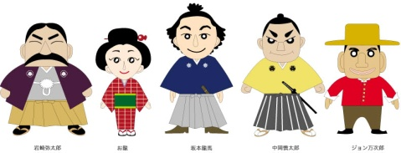
１ 開会
本気で実行！産業振興計画

２ 観光振興部長あいさつ

３ 議事

（１）産業成長戦略の平成30年度の進捗状況及び平成31年度の改訂のポイント等について
① 各産業分野で掲げた４年後の目標達成に向けた確認 【資料１】
② 産業成長戦略の平成30年度の進捗状況 【資料２】
③ 平成31年度の改訂のポイント 【資料３】

（２）その他

４ 閉会

<配付資料>
【資料１】 各産業分野で掲げた４年後の目標達成に向けた確認資料＜観光分野＞
【資料２】 産業成長戦略の平成30年度の進捗状況等＜観光分野＞
【資料３】 平成31年度の改訂のポイント

≪参考資料≫
※当日お配りいたします。

